

股票信息查询平台 迭代一项目计划及启动文档

JLBuffett工作室



**更新历史**

|  |  |  |  |
| --- | --- | --- | --- |
| 修改人员 | 日期 | 变更原因 | 版本号 |
| 刘银 | 2016－2-27 | 文档第一版 | V1.0 |
| 刘银 | 2016-3-12 | 添加计划执行 | V1.1 |
|  |  |  |  |

目录

1. 阶段目标4

2. 日程表4

2.1 项目日程表4

2.1.1 甘特图5

2.1.2 迭代一成本估算表5

2.1.3 迭代一网络图5

2.2 资源日程表6

3. 里程碑与里程碑标志日期6

4.计划执行检查表6

1.阶段目标

在迭代一，需要完成以下任务：

1. 进一步完善系统的用户需求，设计出更详细的需求候补方案
2. 对各个候补方案进行风险分析，开发出相应的需求模型
3. 完成《需求说明文档》，提交给用户确认
4. 学习系统级的测试方法，编写测试用例
5. 制定下一阶段计划

2.日程表

2.1项目日程表

|  |  |  |  |  |  |
| --- | --- | --- | --- | --- | --- |
| ID | TaskMode | TaskName | Duration | Start | Finish |
| 1 |  | 完成项目启动文档 | 1 days | 2016-02-26 | 2016-02-26 |
| 2 |  | 完成风险分析 | 2days | 2016-02-27 | 2016-02-28 |
| 3 |  | 完成需求规格说明书和软件设计文档 | 3days | 2016-02-29 | 2016-03-02 |
| 4 |  | 设计界面原型和编写界面代码 | 3days | 2016-03-03 | 2016-03-05 |
| 5 |  | 编写代码 | 3days | 2016-03-06 | 2016-03-08 |
| 6 |  | 编写测试计划 | 1days | 2016-03-09 | 2016-03-09 |
| 7 |  | 编写迭代二项目计划 | 1days | 2016-03-10 | 2016-03-10 |

2.1.1甘特图

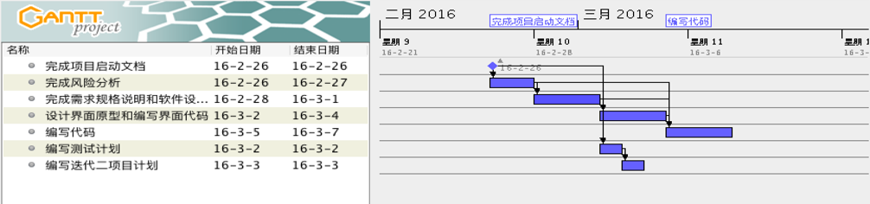

2.1.2 迭代一成本估算表

|  |  |  |
| --- | --- | --- |
| 任务ID | 成本预估 | 实际执行记录 |
| 1 | 4人日 | 4人日 |
| 2 | 8人日 | 4人日 |
| 3 | 12人日 | 12人日 |
| 4 | 12人日 | 16人日 |
| 5 | 12人日 | 16人日 |
| 6 | 4人日 | 4人日 |
| 7 | 4人日 | 4人日 |

2.1.3 迭代一网络图

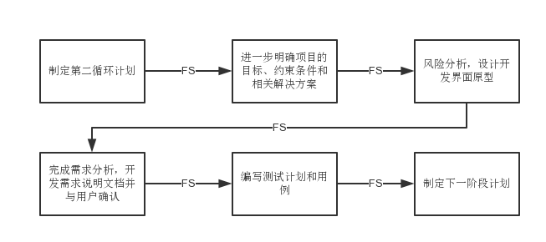

2.2 资源日程表

|  |  |  |  |  |  |
| --- | --- | --- | --- | --- | --- |
| **人员** | **Day1** | **Day2** | **Day3~4** | **Day5~11** | **Day12~15** |
| 罗金宏 | 召集全部成员分析涉众，完善需求分析，分析需求变更 | 完成项目启动文档，完成需求规格说明 | 整合需求规格说明，完成软件架构设计 | 逻辑层代码 | 编写测试计划，编写测试用例 |
| 梁家诚 | 协助完善评估分析报告，完善解决方案 | 完成需求规格说明 | 制定下一循环项目计划 |
| 刘银 | 界面原型，界面代码 |
| 焦润 | 数据层代码 | 编写测试计划，编写测试用例 |

3．里程碑和里程碑标志日期

里程碑1：通过评审的《需求规格说明》

里程碑日期：2016年3月3日

下一个循环里最重要的里程碑是《需求规格说明》，表明项目重要工作需求分析完成，团队即将开始正式的开发工作。

里程碑2：通过评审的《测试文档》

里程碑日期：2015年3月10日

测试文档的完成代表产品的功能基本齐全，满足了需求的要求，也表明团队可以结束本次迭代，投入下一个迭代的准备工作。

4. 计划执行检查表

|  |  |  |  |  |  |
| --- | --- | --- | --- | --- | --- |
| **人员** | **Day1** | **Day2** | **Day3~4** | **Day5~11** | **Day12~15** |
| 罗金宏 | 分析涉众，完善需求分析，分析需求变更 | 完成项目启动文档 | 完成并整合需求规格说明，完成软件架构设计 | 编写逻辑层代码 | 编写测试计划，编写测试用例 |
| 梁家诚 | 协助完善评估分析报告，完善解决方案 | 完成部分需求规格说明 | 制定下一循环项目计划 |
| 刘银 | 设计界面原型，完成界面代码 |
| 焦润 | 搭建gitlab | 完成数据层代码 | 编写测试计划，编写测试用例 |